シェーダの設定の仕方

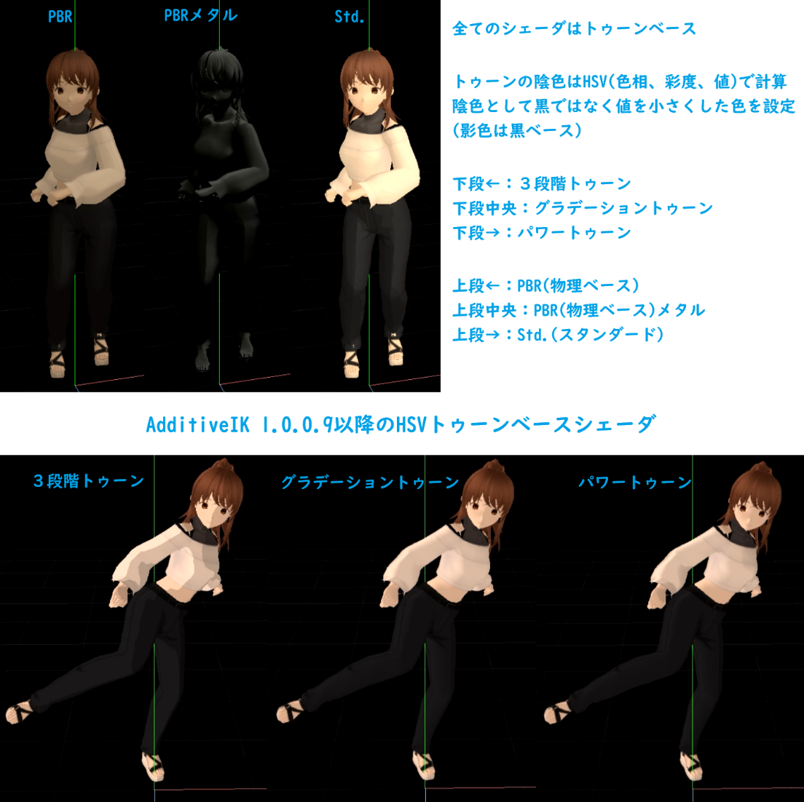

図１：HSVトゥーンベースシェーダ

まず簡単に概要を説明します

AdditiveIKにはPBR(法線マップ、メタル有), Std.(標準), HSV_Toon(トゥーン)の３種類のシェーダがあります

マテリアルごとにシェーダを選択可能

Autoモードもあります　Autoモードは３種類を自動的に振り分けて表示します

３種類のシェーダはどれもトゥーン(アニメ調表示)ベースです

トゥーンの特徴としてはシェーディング時に色を黒くするのではなく、HSVによる計算をすることが挙げられます

HSVとはH(色相)、S(彩度)、V(値)で色を表現する方法です

注意点としては白はどんなにSを変えても白色ということです

fbxのマテリアルの拡散色に白が設定されている場合に、色相を変えたシェーディングをするには

Hの値をいじる前にまずSの値を変える必要があります

メタル表示にするにはSmoothCoefを１にしてMetal_Addを０に設定します(作者としても謎に思っている部分)

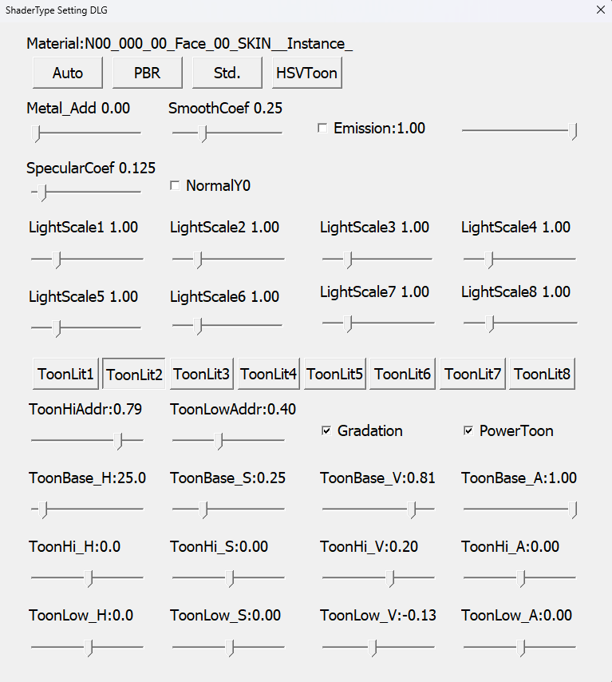

図２：ShaderTypeParamsダイアログ

具体的な設定の仕方について説明します

Shaderプレートメニューを選択すると図２のような設定画面が右ペインに表示されます

どのシェーダを選ぶ場合にも、まずはHSVToonボタンを押してトゥーンシェーディングの設定をします

トゥーンの設定のほとんどは設定画面下半分に集中しています

トゥーンにはHi(明るい部分)とBase(基本色)とLow(暗い部分)の３種類があります

ライトと面の法線の向きが同じ向きを向いているほど明るくなり違う向きを向いているほど暗くなります

同じ向きを向いているかどうかの程度を０(違う向き)から１(同じ向き)で表しています

Addrスライダーで色の境目部分を決めますがその際の０から１の値は同じ向きを向いているかの程度の値です

HSVのBaseのHSVはHSVの値そのものを設定し

Hi, LowのHSVについてはBaseからの変化分を設定します

設定画面の上半分のLightScaleについても簡単に説明します

Lightプレートメニューで８個までのライトの有効無効と色と向きを設定します

その設定に対して、更にマテリアルごとにライトに倍率を掛けるためのスライダーが設定画面上半分にあります

注意点としてはLightプレートメニューで無効にしているライトに対しては、いくらLightScaleを大きくしても効果はありません